ARSA SATILACAKTIR
Döşemealtı Belediye Başkanlığından;

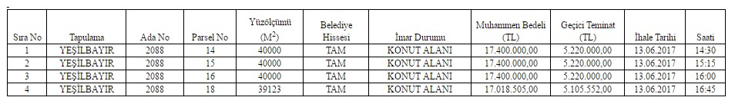
1 - Yukarıda yazılı Mülkiyeti Belediyemize ait arsalar 2886 sayılı Devlet İhale Kanunu’nun 37. maddesi gereğince Kapalı Teklif Usulü ile karşısında yazılı tarih, saat ve muhammen bedelle Belediye toplantı Salonunda toplanacak komisyon tarafından satış ihalesi yapılacaktır.
2 - İhaleye iştirak etmek isteyenlerden istenecek belgeler:
- Özel Kişiler;
a) Geçici teminat makbuzu veya teminat mektubu,
b) İkametgah belgesi veya yerleşim yeri belgesinin aslı,
c) Nüfus cüzdanı aslı ve fotokopisi
d) Vekalet ile ihaleye gireceklerin noter tasdikli vekaletname örneğinin aslı ve noter tasdikli imza sirkülerinin aslı,
- Tüzel Kişiler;
a) Geçici teminat makbuzu veya teminat mektubu,
b) 2017 yılı içinde alınmış Ticaret Odası kayıt belgesinin aslı veya noter tasdikli sureti,
c) 2017 yılı içinde Ticaret Odasından alınmış yetki belgesinin aslı veya noter tasdikli sureti
d) Tüzel kişiliği temsile yetkilinin imza sirkülerinin aslı veya noter tasdikli sureti
e) Vekalet ile ihaleye gireceklerin noter tasdikli imza sirkülerinin aslı ve 2017 yılı içinde alınmış noter tasdikli vekaletname örneğinin aslı.
- Ortak Girişim;
a) Geçici teminat makbuzu veya teminat mektubu,
b) 2017 yılı içinde alınmış noter tasdikli ortak girişim beyannamesinin aslı,
c) 2017 yılı içinde alınmış noter tasdikli ortaklık sözleşmesinin aslı,
d) Ortak girişimin pilot ortağının imza sirkülerinin aslı veya noter tasdikli sureti.
3 - Teklif mektubunu içeren iç zarf ile teklifi veren tarafından imzalanmış şartname ve istenen diğer evraklar ile birlikte 2886 Sayılı İhale Kanunu’nun 37.maddesine göre hazırlayacakları kapalı zarflarını ihale tarih ve saatine kadar Belediye İhale Servisine vermeleri zorunludur.
4 - İhale komisyonu, gerekçesini kararda belirtmek sureti ile ihaleyi yapıp yapmamakta ve uygun bedeli tespitte serbesttir.
5 - İhale onayı tebliğinden itibaren 15 gün içinde İhale bedelinin tamamının peşin ödenebileceği gibi; Taksitli alınmak istenmesi durumunda yazılı müracaat edilecek olup; 1/4'i peşin geri kalan tutar 3 eşit taksitle 6 ay içerisinde yasal faiziyle birlikte Belediye veznesine veya Belediye Banka hesabına yatırılacaktır.
6 - İhale Bedeli üzerinden alınacak her türlü vergi, resim ve harçlar alıcı tarafından ödenecektir.
7 - Satış bedeli üzerinden 3065 sayılı Katma Değer Vergisi Kanunun 17/4 maddesi gereği K.D.V. alınmayacaktır.
8 - Posta ile yapılacak müracaatlardan doğacak gecikmelerden dolayı sorumluluk kabul edilmez.
9 - Diğer hususlar ihale şartnamesinde belirtilmiştir. Şartname ihale servisinden mesai saatleri içerisinde görülebilir.
Döşemealtı ANTALYA Tel: 4213055 – 4213053
İlan olunur.

